ASTERÓIDES – PERDIDOS NO ESPAÇO

Manual

- Jogo Desenvolvido por Erik Costa, Mateus Nunes, Pedro Rocha e Vinicius Azevedo.
- Jogo de único jogador (player)
- Jogo muito similar ao jogo “Asteroids” Original.
- Objetivo principal: Jogador deve desviar sua nave das naves inimigas para obter melhor pontuação na partida.
- O jogador utiliza somente as setas do teclado (Left e Rigth) e conta com sua agilidade mental para poder ter bom progresso no jogo.
- O jogo contém algumas limitações como: colisões; parede nas laterais do jogo, ou seja, o tamanho da tela define o espaço do jogo; e conforme o jogador obtém as pontuações e avança no jogo, o jogo vai mudando o seu ritmo e vai ficando mais acelerado.
- Para utilizar nosso jogo é necessário ter instalado o Python na sua máquina a partir da versão 2.7. Ele roda em todos os sistemas operacionais de 32bits e 64bits. Além do Python é necessário instalar o Pygame compatível ao seu programa Python.

Código
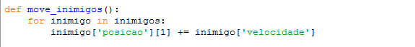

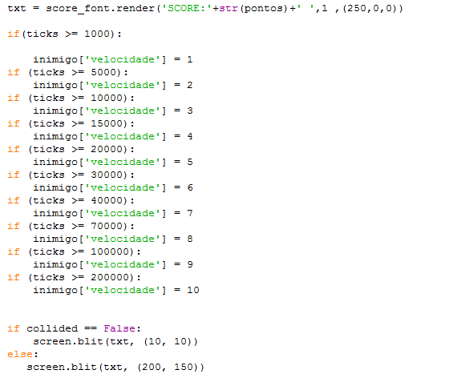

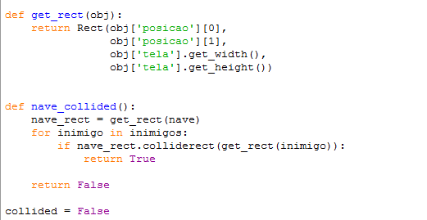
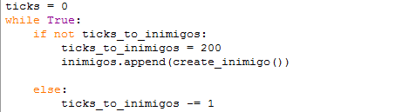
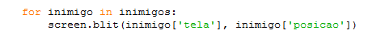
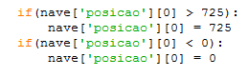

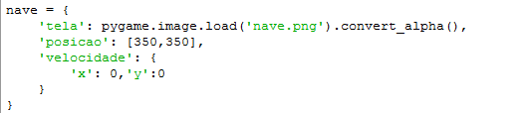

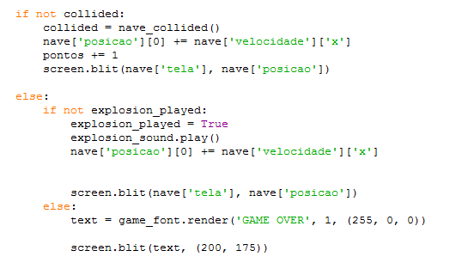
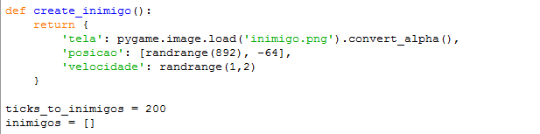

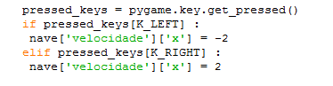

Imagens Utilizadas no Jogo

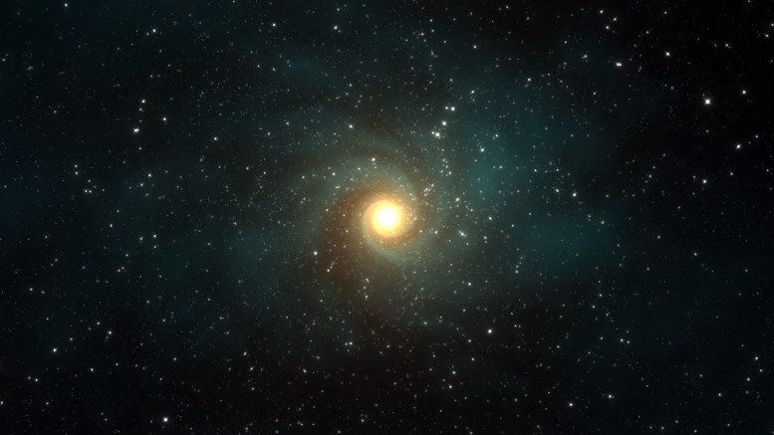
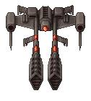
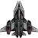

Crux
- A parte mais difícil do Jogo foi colocar a pontuação (Score) em modo progressivo, pois não sabíamos como fazer isso e não encontramos nenhuma solução na Internet para resolver isso. Só conseguimos realizar isso através da ajuda de um colega da nossa turma.

Template do Jogo

IMAGEM DO JOGO RODANDO